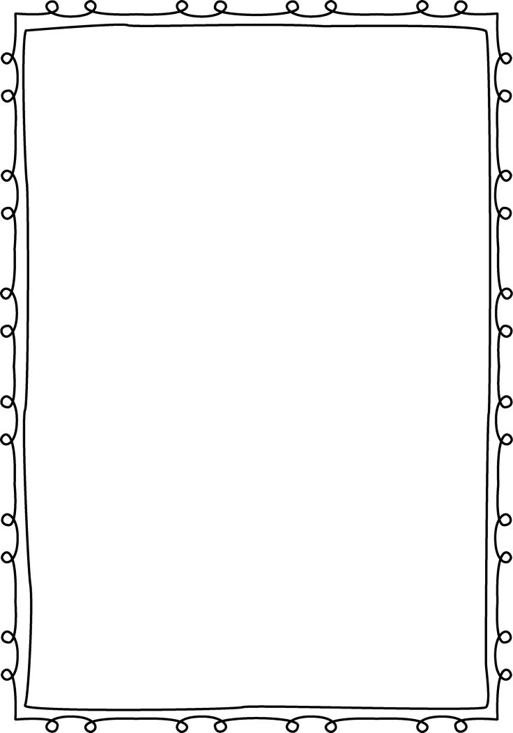**Zaproszenie na kolędę**

**2025**

***Parafia św. Brata Alberta Chmielowskiego***

**Nazwisko rodziny/osoby:**

**Ulica i nr domu** (mieszkania):

**Telefon kontaktowy:**

**Adres mailowy** (opcjonalnie):

**Dodatkowe informacje:**

**Preferowana godzina wizyty** (proszę zaznaczyć jedną kratkę):

poniedziałek – sobota:

do południa

po południu